Королев Николай Федорович

Николай Королёв родился в 1917 году в московской семье заводских рабочих. Главными воспитателями ребят эпохи 20-30 годах были не только родители и школьные педагоги, но окрестные дворы и улицы. Именно там юный Николай впервые окунулся в мир спорта, пережив страстное увлечение футболом. Николай играл и после уроков в школе семилетке, и после трудовой смены на заводе, куда поступил работать учеником в 1930 году. Однажды летом 1933 года, уже будучи токарем 6-го разряда и признанным авторитетом в заводской футбольной сборной, он пришел на открытый любительский ринг в Измайловском парке, где тогдашний чемпион Москвы Иван Богаев отбирал перспективных новичков для занятий в секции. В их группе мастер сразу же выделил Николая.
По рекомендации первого наставника Николай поступил в 1934 году в вечерний техникум при Институте физкультуры, где лучшие тренеры Москвы готовили боксеров-инструкторов для любительских секций.
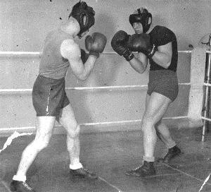

Там за шлифовку Королева взялся легендарный авторитет российского бокса Аркадий Георгиевич Харлампиев. Николай впервые вышел в 1935 году в финал первенства по боксу и проиграл его. После этой неудачи он всерьез хотел оставить спорт, но Харлампиев убедил его остаться. В феврале 1936 года Королев впервые стал победителем чемпионата Москвы, который тогда проходил в цирке на Цветном бульваре.
Весной того же года Королев начал всерьез готовиться к всесоюзному первенству. Накануне финальных боев чемпионата СССР в июне 1936 года Королев замерил силу своего удара на стенде в лаборатории Инфизкульта. Оказалось, что к тому времени она равнялась 500 кг., что соответствовало убойной силе пули от пистолета Макарова. Но главным козырем чемпионата Москвы была вера в свои силы, подкрепленная настроем на победу. И он одержал ее, выиграв первое из своих девяти «золотых» первенств Союза.
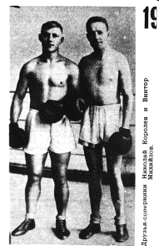

Важным событием в военной спортивной карьере Королева стала победа над Виктором Михайловым в октябре 1936 года, которая принесла Николаю титул абсолютного чемпиона СССР. В этом качестве летом 1937 года он впервые принял участие в международном турнире — Олимпиаде рабочих мира в бельгийском Антверпене. Там он нокаутировал известного в Европе профессионала Хильдерадета. Из Бельгии Королев поехал в Париж на показательные бои с местными боксерами. И там он не знал поражений.
В первый же день войны — 22 июня 1941 года — Королев пришел в столичный военкомат с просьбой отправить его на фронт. Но военком не мог оспорить бронь, положенную Николаю как чемпиону Союза. К концу лета 1941 года, когда немцы взяли Смоленск и подошли к Курску и Брянску, в ОМСБОНе (отдельной мотострелковой бригаде особого назначения) стали формировать боевые группы по 20-30 человек для заброски в тыл противника. Одну из них, названную в честь командира «Митя», возглавил ветеран органов НКВД капитан госбезопасности Дмитрий Медведев. Он предложил Королеву лететь за линию фронта в должности его личного адъютанта.
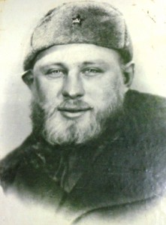

В редких промежутках между стычками с карателями, диверсиями и затяжными переходами по лесу Королев обучал товарищей по оружию азам бокса, ставил им удары. Эта наука очень пригодилась бойцам.
Рейд отряда «Митя» по вражеским тылам закончился в январе 1942 года. При прорыве через фронт Королев был вторично ранен и месяц пролежал в подмосковном госпитале. Затем его пригласили в Кремль, где сам Калинин вручил Николаю Федоровичу орден Боевого Красного Знамени. После этого Королев вновь просился лететь в немецкий тыл, однако руководство 4-го Управления НКВД решило готовить его, как и нескольких других классных спортсменов-рукопашников, в качестве штучных боевиков-диверсантов. Изучение курса спецнаук и иностранного языка заняло около двух лет. Все это время Королев тренировался на рингах общества «Динамо», разрабатывая раненую ногу. К осени 1944 года, когда исход войны был предрешен, руководство разведки отказалось от мысли немедленно использовать спортсмена во вражеском тылу, отправив его в резерв. Находясь в этом статусе, Королев в декабре 1944 года в очередной раз победил на чемпионате СССР по боксу.

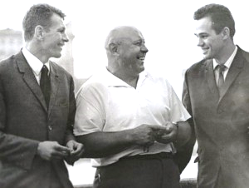

Люди, знавшие Королева в послевоенный период, отмечали его необычайно ровный и добрый характер, отсутствие зависти или обиды к коллегам, преуспевшим в материальном и карьерном плане. К тому времени на ринге Королева уже «поджимали» талантливые юниоры, но за его пределами он никогда не самоутверждался перед ними, не козырял прошлыми заслугами фронтовика и чемпиона. Стойкость духа помогла Королеву выстоять в трудный для него период 1953-1954 годы. Тогда после смерти Сталина к руководству спортом пришли новые люди. Среди них нашлись завистники к всенародной (без преувеличения) славе Николая Федоровича, его абсолютному авторитету в боксе. В обстановке потерь и наветов Королев решился делом ответить на вызов судьбы. Он уехал из Москвы в Мурманск тренировать команду боксеров Северного флота. Через два года она заняла первое место на командном первенстве Союза, а Николай Федорович вернулся в столицу победителем. В том же 1956 году он в последний, 219-й раз вышел на большой ринг и одержал там последнюю 206-ю победу.
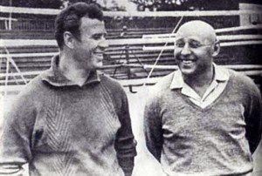

Сойдя с ринга, Королев не расстался с боксом. Последние двадцать лет жизни он работал государственным тренером в обществе «Буревестник» — спортивные чиновники тех времен не нашли для многократного чемпиона СССР и живой легенды спорта более подходящей его опыту и заслугам должности. В конце 60-х-начале 70-х гг. он успел опубликовать две работы об истории и основных путях развития советского бокса. Другие издания, куда вошли составленные им заметки, были изданы уже после его кончины. В 60-х гг. Королев перенес на ногах четыре микроинфаркта. Пятый, настигший его в 1974 году, оказался роковым. Николай Федорович Королев похоронен на старинном московском Введенском кладбище.
Случай на войне.

Сразу же после объявления войны Николай записывается добровольцем и воюет в составе ОМСБОН. Вскоре он отправляется с партизанским отрядом под командованием будущего Героя Советского Союза Дмитрия Медведева в тыл врага.
Партизаны доставляли гитлеровцам много неприятностей. «За сто двадцать дней, проведенных во вражеском тылу, наш отряд совершил около пятидесяти боевых операций», – вспоминал Королёв в своей автобиографической книге «На ринге». Вскоре уже пять партизанских отрядов из местного населения образовалось в районе действия отряда Медведева. Оккупантам наносился удар за ударом. То здесь, то там рвалась связь, летели под откос воинские эшелоны, взрывались мосты, уничтожались автоколонны и воинские подразделения.
Однажды гитлеровцы решили разделаться с партизанами и послали крупный отряд эсэсовцев с пулемётами и миномётами. Окружённые партизаны на требование немедленной сдачи в плен ответили дружным огнём. Выходя из окружения, Медведев был ранен и не мог передвигаться. Тогда Николай Королёв взвалил своего командира на плечи и понёс. Неожиданно они наткнулись на немцев. Королёв, опустив командира на землю, поднял руки и пошёл навстречу врагам.
– Стой, – сзади хриплый, словно чужой голос Медведева. Сухо щёлкнул курок маузера.
«Неужели он выстрелит в спину? Тогда уж всё… Тогда конец». Николай шёл медленно, всё ближе и ближе к вражескому дзоту. Навстречу бежали немцы. Человек пять. Вот они совсем рядом. Говорят что-то по-своему. Один снимает с него автомат. Николая подвели к дзоту, офицер и два солдата спустились вниз, видимо к рации. Остались двое. Стоят совсем близко. Королёв даже чувствовал, как от них тянет перегаром. «Ну, пора. Вот этот ближе. Всю тяжесть тела в удар». Раз! И сразу же ещё. Раз! Двое лежат на снегу. Теперь гранату! Тяжело ухнул взрыв. Осел бревенчатый накат. Из входа в блиндаж закурился синеватый дымок. Николай схватил упавший на снег автомат, дал две длинные очереди. Путь свободен!
– Молодец, Коля. А я было…
– Что, Дмитрий Николаевич?
– Да нет, ничего.
Через полчаса их встретили партизанские разведчики. Отряд прорвал кольцо. Ушли буквально из рук смерти. Вскоре после этого Королёв был вызван в столицу – Михаил Иванович Калинин вручил ему орден Боевого Красного Знамени.
После войны Николай Королёв одержал ещё множество спортивных побед Он ушёл из жизни в 1974 году. На его надгробном памятнике в Москве высечено всего лишь три слова, которые значат больше, чем целые поэмы: «Спортсмен. Партизан. Коммунист»…

В своей книге Королёв писал: «В тяжёлые минуты я всегда добрым словом вспоминал занятия физической культурой, спортом. Физкультура, закалив меня, позволила легче переносить все невзгоды и лишения партизанской жизни. Она помогла мне стать хорошим бойцом. Я быстро ориентировался, например, в ходе боевых схваток».

